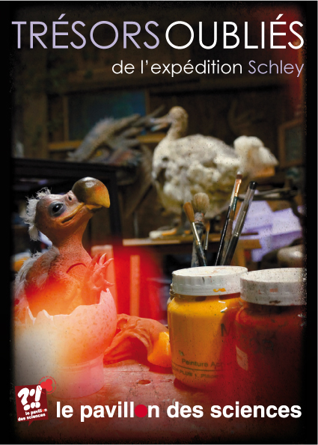

« TRESORS OUBLIES DE L’EXPEDITION SCHLEY »
Du 25 novembre 2013 au 9 mars 2014

Présentation

Exhumés de malles rapportées des cinq continents, les trésors de l’expédition SCHLEY sont enfin présentés au public.
Au cœur de son cabinet de curiosités reconstitué, venez vivre les découvertes de cet artiste qui oscille entre art et science.

Ces trésors sont-ils réels, ou sont-ils le fruit de son imagination ? Cette interrogation vous hantera un instant mais disparaitra vite devant la mystérieuse beauté des objets présentés.

Tout a commencé à l'orée du siècle, voici une bonne dizaine d'années. Dans le plus grand secret se préparait une expédition de grande envergure.
SCHLEY, explorateur des mondes possibles, a tenté le voyage aux sources de l'humanité dans de nombreuses contrées. Il en a rapporté d’étonnants objets issus de cultures jusque-là inconnues et de nombreux spécimens d’animaux naturalisés.

Ce sont ces trésors qui sont ici présentés dans le cabinet de curiosités de l’explorateur.
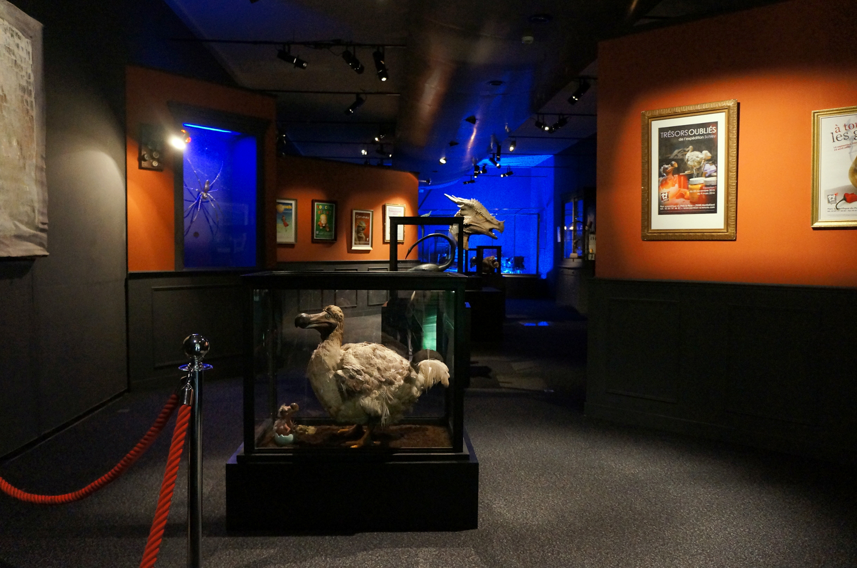
Ce sont les seuls éléments qui permettent de se faire une idée, malheureusement trop imprécise, de ce qu'ont pu découvrir les explorateurs de l'expédition SCHLEY.

Le dronte de Maurice ou dodo.

Oiseau emblématique de l’Ile Maurice mais aussi archétype de l’espèce éteinte, il représente pour l’’explorateur la trace indélébile de l’impact humain sur un milieu fermé comme celui d’une ile. En effet, cet oiseau s’est éteint moins d’un siècle après sa découverte, à la fin du 17ème siècle avec l’arrivée des européens sur l’ile. Les espèces introduites comme les chats, les rats, les chiens, les macaques crabiers ont pillé les nids de l’oiseau tandis que l’homme détruisait son environnement.
Empreint de contradiction, entre fascination et soif de collection l’aventurier en rapporte un spécimen naturalisé présenté ici.

Le dracorex
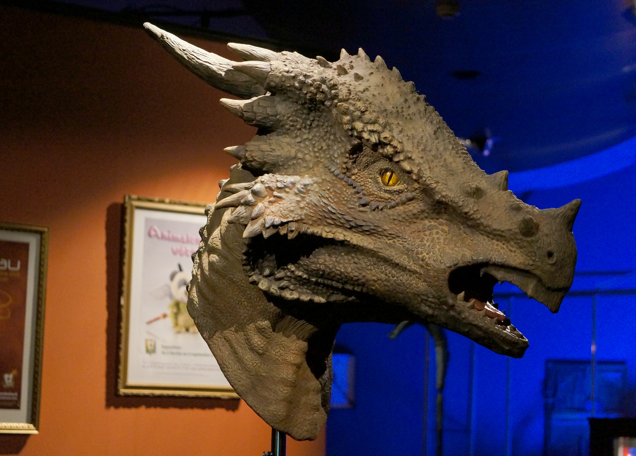
L’expédition a collecté une somme impressionnante de fossiles en tout genre sur tous les continents dont quelques-uns très bien conservés de dinosaures.

Mais celui auquel SCHLEY semble accorder un intérêt tout particulier est celui du pachycéphalosauridé Dracorex.
Ce dinosaure herbivore vivait au Crétacé en Amérique du Nord mais sa particularité réside dans sa morphologie qui lui a valu son nom ; en effet, Dracorex littéralement « roi des dragons » semble tout droit sortir des pages de romans d’aventures peuplés par ces créatures, ces mêmes romans dont on sait maintenant qu’ils ont forgé le caractère aventurier de notre explorateur.

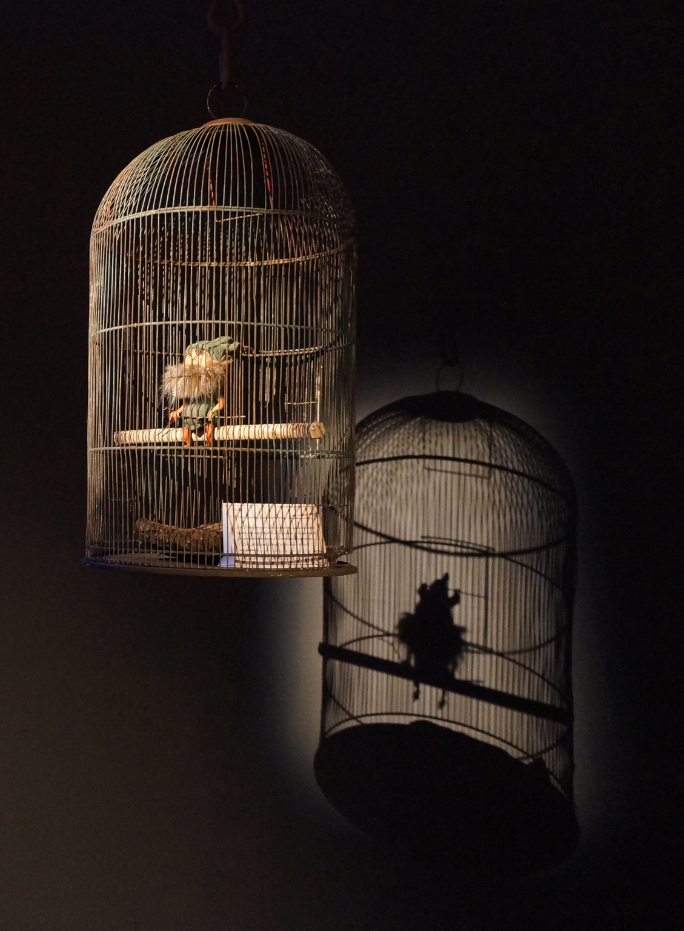
Petit gnome des tourbières
Les tourbières, ces lieux fascinants où l’eau omniprésente peut jouer bien des tours au promeneur aventureux sont emprunts de légendes. La végétation particulière et l’ambiance énigmatique qui les entourent ont sans doute beaucoup intrigué Schley qui devait les fréquenter régulièrement. De ces longues promenades, et des liens étranges qu’il a tissés avec les habitants des tourbières ne subsistent que peu de traces hormis ce petit gnome farceur. De derrière les barreaux de sa cage, il pourra, si vous tentez bien l’oreille, vous conter quelques anecdotes sur les aventures qu’il a partagées avec l’aventurier.

Autres objets présentés : carnyx et casque à col de cygne de l’époque gauloise, œuf de mammouth, néphile de fer et mygale géante, momie de fée…

Le doute…et l’explication.

Si avec tous ces éléments, vous commencez à douter de la véracité de cette expédition, c’est que votre esprit critique et scientifique fonctionne et c’est peut-être là tout le propos de l’exposition. Bien que présentée dans un lieu de science et de culture, cette exposition est avant tout une exposition artistique des œuvres de notre aventurier Thierry SCHLEY, graphiste et scénographe du Pavillon des Sciences depuis une dizaine d’années.

Ici, la ligne qui veut trop souvent être tracée entre art et science est définitivement effacée et les œuvres servent les deux disciplines : le naturaliste trouvera des reconstitutions incroyables de dinosaures, de dodo, d’araignées tandis que l’artiste s’évadera dans le monde où l’exposition nous invite.

L’expédition en est une mais dans l’imaginaire sans limite de Thierry SCHLEY et dans les œuvres dont il a parsemé nos différentes expositions.

La découverte de l’exposition permet donc d’exercer son regard et de faire une gymnastique de l’esprit pour trier les objets et animaux ayant une réalité et ceux totalement farfelus.

Public

Tout public

A partir de 8 ans pour les groupes scolaires

L’exposition « Trésors oubliés de l’expédition Schley » a été conçue, réalisée et te par le Pavillon des Sciences

----------------------------------------------------

Horaires

Le Pavillon des Sciences, centre de culture scientifique Montbéliard/Belfort/Franche-Comté est ouvert :

De novembre à mars :
Lundi, mardi, jeudi et vendredi de 9h à 12h et 14h à 17h
Mercredi de 10h à 12h et de 14h à 18h
Samedi, dimanche et jours fériés de 14h à 18h
----------------------------------------------------
Renseignements et réservations pour les groupes au 03 81 91 46 83
www.pavillon-sciences.com

